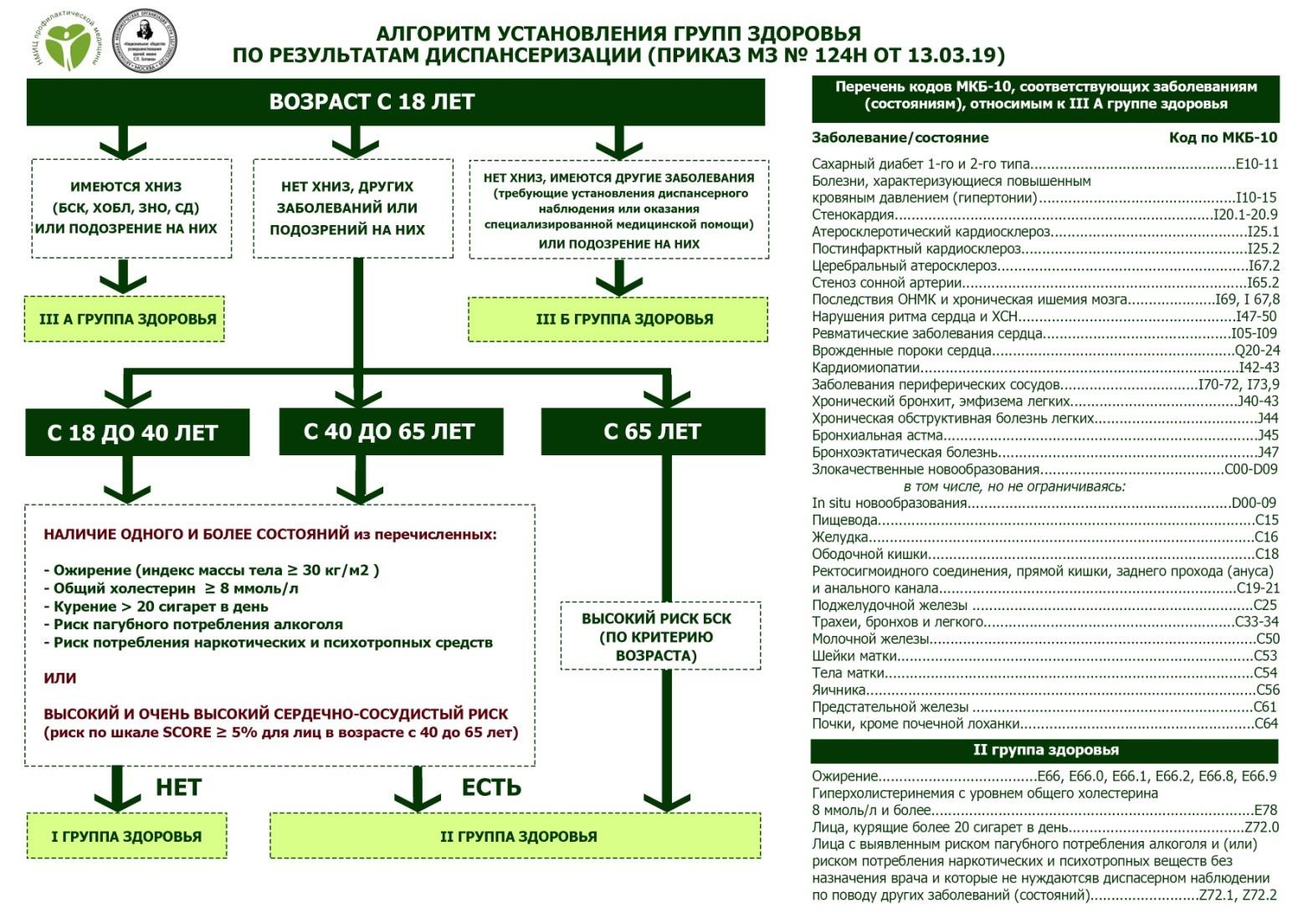
Всех граждан, имеющих 3 группу здоровья (3А и 3Б), а также всех граждан, у которых по результатам анкетирования, приема (осмотра) и исследований выявляются жалобы на здоровье и (или) патологические изменения исследуемых показателей, которых ранее не было или их степень выраженности (отклонение от нормы) увеличилась, направлять на прием (осмотр) к врачу-терапевту участковому (врачу общей практики (семейному врачу); фельдшеру, на которого установленным порядком возложены отдельные функций лечащего врача по непосредственному оказанию медицинской помощи пациенту).
Для граждан 1-2 группы здоровья, у которых по результатам анкетирования, приема (осмотра) и исследований не выявляются жалобы на здоровье и (или) патологические изменения исследуемых показателей, которых ранее не было или их степень выраженности (отклонение от нормы) не увеличилась, завершающий прием (осмотр) в ПМО может и должен проводить фельдшер фельдшерского здравпункта или фельдшерско-акушерского пункта, врач по медицинской профилактике, а также врач (фельдшер) отделения (кабинета) медицинской профилактики или центра здоровья, которые прошли обучение по дополнительным профессиональным программам повышения квалификации по вопросам профилактики неинфекционных заболеваний и формирования здорового образа жизни.
Кроме того, врач (фельдшер) отделения (кабинета) медицинской профилактики или центра здоровья, в соответствии с Порядком проведения диспансерного наблюдения за взрослыми, утвержденным приказом Министерства здравоохранения Российской Федерации от 29 марта 2019 г № 173н, а также фельдшер фельдшерско-акушерских пунктов и фельдшерских здравпунктов ³ осуществляют диспансерное наблюдение за лицами, с установленной по результатам ПМО и диспансеризации II группой здоровья, имеющими высокий или очень высокий абсолютный СС риск, за исключением пациентов с уровнем общего холестерина 8 ммоль/л и более, которые подлежат диспансерному наблюдению врачом-терапевтом.
Следует отметить, что в прием врача-терапевта входит обязательное: а) установления диагноза заболевания, б) определения в соответствии с заболеванием группы здоровья и группы диспансерного наблюдения, в) направление граждан при наличии медицинских показаний на дополнительное обследование, не входящее в объем профилактического медицинского осмотра.
В процессе приема (осмотра) фельдшером фельдшерского здравпункта или фельдшерскоакушерского пункта, врачом-терапевтом или врачом по медицинской профилактике, врачом (фельдшером, медицинской сестрой) отделения (кабинета) медицинской профилактики или центра здоровья необходимо в соответствии с подпунктом 5 пункта 13, подпункта 3 пункта 14 и подпункта 7 пункта 15 провести разъяснение пациентам с факторами риска хронических неинфекционных заболеваний мер по их снижению, а также информировать граждан с высоким и очень высоким абсолютным СС риском, больных ИБС, цереброваскулярными заболеваниями, хронической ишемией нижних конечностей атеросклеротического генеза, болезнями, характеризующимися повышенным кровяным давлением, об основных симптомах инфаркта миокарда и инсульта, о правилах первой помощи при их развитии, жизненной важности своевременного (не позднее 5 мин. от начала появления симптомов) вызова бригады скорой медицинской помощи.

